Тема: Вивчення літери «Е». Повторення вивченого матеріалу
Мета :Навчальна :практикувати всі види мовленнєвої діяльності ,закріпити нові лексичні одиниці, повторити раніше вивчені лексичні одиниці, звуки, граматичні структури, вдосконалювати навички говоріння та письма;
Розвивальна: удосконалювати фонетику та артикуляцію звуків, усні комунікативні вміння з опорою на наочність, узагальнити та систематизувати лексичні одиниці;
Виховна: зацікавити учнів темою уроку ,привернути їхню увагу увагу до вивчення лексичних одиниць, передбачених у цьому уроці; домогти їм бути розкутими їм бути розкутими в спілкуванні, повторити лексичний запас попередніх уроків.
Обладнання: головний герой слон ,ілюстраціі, файли ,зошит ,підручник, презентація.

План:
I Організація класу (1-2хв.)
II Введення в мовне середовище(2-3хв.)
III Фонетична розминка(4-5хв.)
IV Перевірка домашнього завдання(5хв.)
Фізхвилинка(2-3хв.)
V Подання нового матеріалу:
1.лексичний матеріал
2. граматичний матеріал
3.закріплення(вправи)
А) говоріння
Б) письмо
VI Підсумок уроку
Хід уроку:
I Організація класу
Teacher:Good morning children. My name is…. I am English teacher today.

II Введення в мовне середовище
Teacher:Children today we have a guest. Look at the picture ,please. 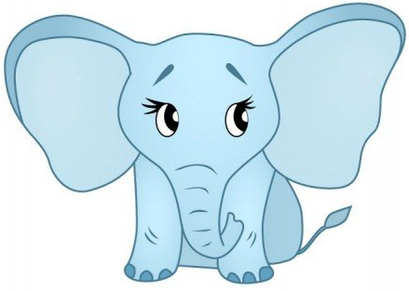
Teacher:Who is it?(Students:It is an elephant)-repeat 3 times
Teacher:What color is it elephant?( Students:Elephant is grey)
Teacher:Is a big elephant?( Students: No, this elephant is small)

III Фонетична розминка


Teacher:-Elephant has a favorite song. Let`s sing together.
1.What is this?( It is a sky) 
- What color is the sky?(Sky is blue)-repeat 3 times
2.What is this?( It is a sun) 
- What color is the sun?(Sun is yellow) -repeat 3 times
3. What is this?(It is a grass) 
- What color is the grass?(Grass is green) -repeat 3 times
4. What is this?(It is an apple) 
- What color is the apple?(It`s red) -repeat 3 times

Teacher:-Ok!

IV Перевірка домашнього завдання

Teacher:Now let`s play.
1)-Children, how many legs has got an elephant?( Students: Elephant has got 4 legs)
- How many eyes has got an elephant? (Students: Elephant has got 2eyes)
- How many ears has got an elephant? (Students: Elephant has got 2ears)

Teacher:-Well done!
Гра з м`ячем (Вчитель підходить до кожного учня/здійснює індивідуальний підхід)
Teacher:-Translate, please:
*9 apples; *20 dolls; *4 pens; *6 books; *3 brothers;
*7 cats; *13 bolls; *10 trains; *8 elephants; *17 apples;
*1sun; *5 boys; *12 plains; *2 sisters; *1mother;

Фізхвилинка
Teacher:-Let`s have some rest. Everybody stand up.(Показ жестами)
Look at me and repeat together:
*shake your head-покачайте головою;
*kick your legs-топнути ногами;
*wave your arms-помашіть руками;
*jump up and down-стрибайте вгору та вниз;
*turn around-поверніться;

Teacher:-Ok!

Teacher:2)Our elephant want to decorate the Christmas tree .Let`s help him.(star, balls, candy, elephants, dolls ,plain, train)
-What is it?( Students:Is it a…)
-What color is the…( Students:Ball is yellow)
-Ok! Our Christmas tree is very beautiful. 

V Подання нового матеріалу
Teacher:-Listen what`s the first sound in the word “elephant” ?
Teacher:-Yes, letter “e” sound [ i: ]
Teacher:-Подивіться ,як ця літера виглядає друкованою. 
1)Робота в зошитах 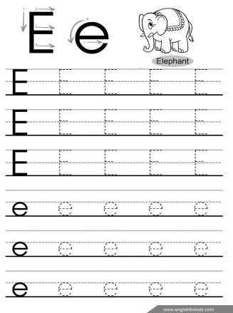
Teacher:-А тепер давайте попрацюємо в зошитах.Open your copybooks.
Teacher:-Who is it?( Students:it is an elephant)
Teacher:- What color is the elephant ?( Students:He is grey)
Teacher:- Take a gray pencil and paint it.
Teacher: -Have you finished?
Teacher:- А тепер починаємо писати велику літеру «Е»

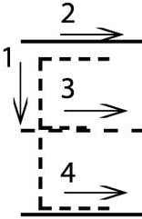
2)Гра “Catch the sound”
Teacher:-Let`s play .Clap your hands, if you listen sound (E)
(Elephant, pen ,sister, lion, star, egg, wolf, tiger, frog, bear)
Teacher:-Well done!

3)Вправа “Friends”
Teacher: -Our elephants has got a many friends.
Teacher:-Who is it?(cat, butterfly, bear)-( Students:It is a…)-
Teacher:-What color is the bear?( Students:It is a brown bear)

Teacher:-Good.

4)”What`s is the bag?”
Teacher:-Elephant has got a bag. What color a bag?( Students:A bag is red)
1.What`s in the bag? Is it an elephant?
-Yes ,it is an elephant.
2. What`s in the bag? Is it a doll?
-Yes,it is a doll.
3. What`s in the bag? Is it a car?
-Yes,it is a car.
4. What`s in the bag? Is it a plain?
- Yes,it is a plain.
5. What`s in the bag? Is it a train.
-Yes,it is a train.
6. What`s in the bag? Is it a bear?
-Yes,it is a bear.
7. What`s in the bag? Is it a butterfly?
-Yes,it is a butterfly?
8. What`s in the bag? Is it a bell?
-Yes,it is a bell.
9. What`s in the bag? Is it a Christmas tree?
-Yes,it is a Christmas tree.

Фізхвилинка
Teacher:-Ok. Let`s have some rest.
Look at me and repeat together:
1.Clap your hands; 4.Nose; 7.Head.
2.Eyes; 5.Arms;
3.Ears; 6.Knees;

Teacher:-Ok. Let`s do it.

Закріплення нового матеріалу
Teacher:-So,what you see at the Christmas tree?
Teacher:-What is it?( Students:is it a star, a ball, a candy, a bell)
Teacher:-What color is it?( Students:It is a yellow star…)
Teacher:-Good job!

VI Підсумок уроку
Teacher:-Who is it?( Students:it is an elephant)
Teacher:-What letter did we learn?( Students:We learned the letter “E”)

